深 圳 大 学 实 验 报 告

课程名称： 机器学习

实验项目名称： BP神经网络算法

学院： 电子与信息工程

专业： 电子信息工程

指导教师： 王朔遥

报告人： 王伟钊 学号：2020271040 班级： 信计1

实验时间： 2024.12.16

实验报告提交时间： 2024.12.16

教务部制
实验目的与要求：
  - 熟悉神经网络的特征、结构以及学习算法；
  - 熟悉如何通过Python实现BP神经网络算法。

实验环境：
系统：windows/linux/ios
软件：Python

实验过程及内容：
一）本实验使用Fisher的Iris数据集。鸢尾花数据集包含4种特征，萼片长度（Sepal Length）、萼片宽度（Sepal Width）、花瓣长度（Petal Length）和花瓣宽度（Petal Width），以及3种鸢尾花Versicolor、Virginica和Setosa。
数据集共151行，5列：
- 第1行是数据说明，“150”表示共150条数据；“4”表示特征数；“setosa、versicolor、virginica”是三类花的名字
- 第2行至第151行是150条数据
- 第1至4列是Sepal Length、Sepal Width、Petal Length、Petal Width 4个特征
第5列是花的类别，用0、1、2表示
为方便起见，需要对数据集稍作处理：
- 将150条数据分隔为两个文件，前120条另存为iris_training.csv，即训练集；后30条另存为iris_test.csv，即测试集；
- 训练集和测试集都删去第1行；
训练集和测试集都删去原来的最后1列，并新增加3列，目的是用3列来表示鸢尾花的分类：如果原来最后一列是0，则新增加的3列为(1,0,0);如果原来最后一列是1，则新增加的3列为(0,1,0);如果原来最后一列是2，则新增加的3列为(0,0,1)。
要求：
- 使用Python设计一个BP神经网络实现对其进行分类；（可参考提供.py文件）
- 修改隐含层节点个数、修改学习率等，分析其对结果的影响。（至少修改一次节点个数，以及一次学习率，进行对比）
（3）使用Python设计一个决策树实现，对其进行分类；对比前馈神经网络和决策树结果的区别。参考sklearn svm实现分类。
数据处理分析：
- 使用python设计一个BP神经网络实现分类。
- 修改学习率，隐藏层的节点个数，对比学习效果。

学习率：
原学习率为0.4，现修改学习率为0.001和0.7，对比学习效果：
学习率为0.4:
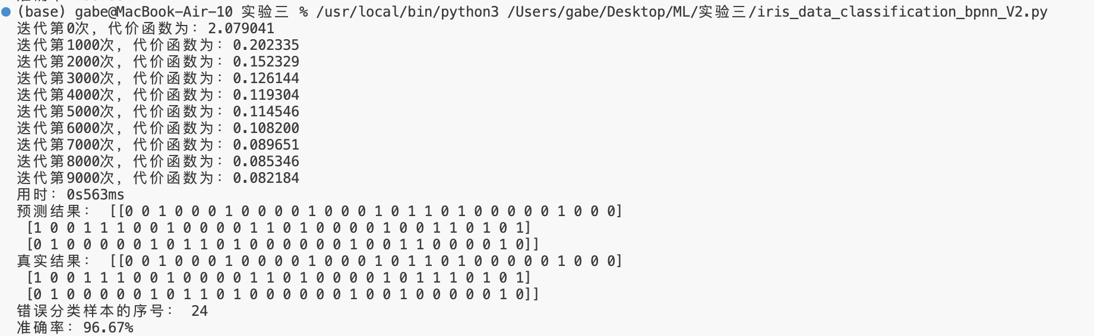
学习率为0.001:
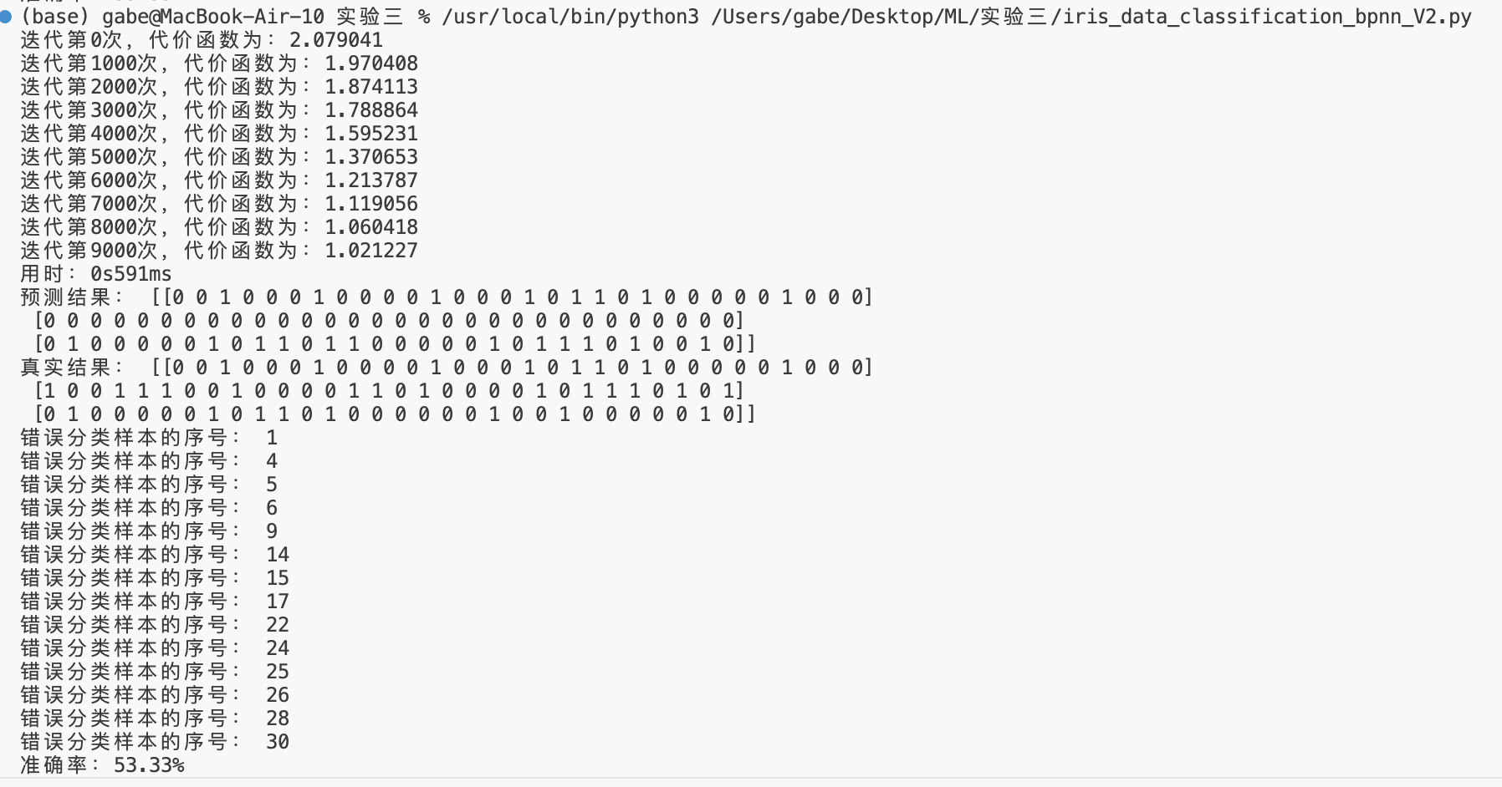
学习率为0.7:
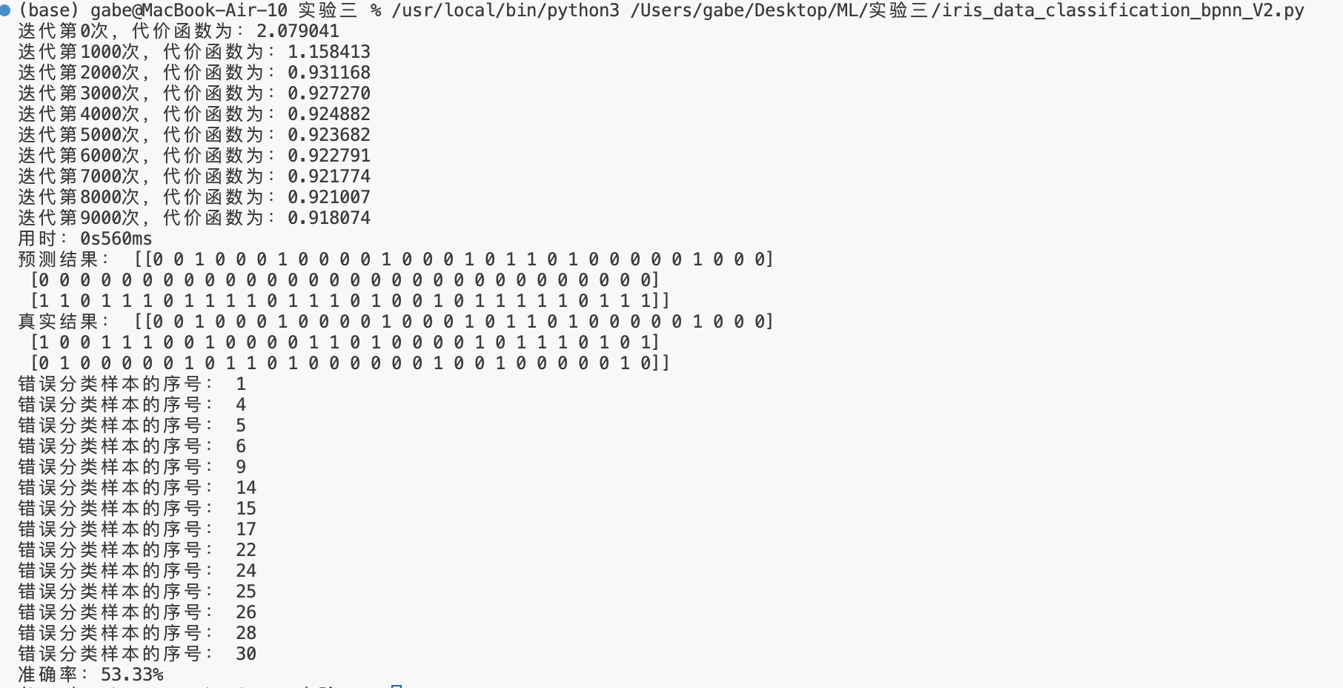
通过对比可以发现，当学习率过大或过小时，其学习效果明显下降，学习率为0.001时在迭代10000次后准确率为53.33%，学习率为0.7时迭代10000次后准确率为53.33%，这是由于过大的学习率会使模型在收敛点附近跳动但永远到达不了收敛点，过小的学习率会使模型收敛的速度过慢，以至于到达收敛点的速度极慢。
现增加学习率0.001的迭代次数可以发现：学习率0.001的效果在迭代50000次后的效果非常不错（见下图），同时代价函数比学习率为0.4更接近0。因此，低学习率在经过更多的迭代次数后会得到效果不错的模型，但是代价就是需要花费更多的时间以及需要面对模型过度学习造成的过拟合问题，因为更小的学习率意味着模型会学到更细致的特征细节，从而造成过拟合问题。
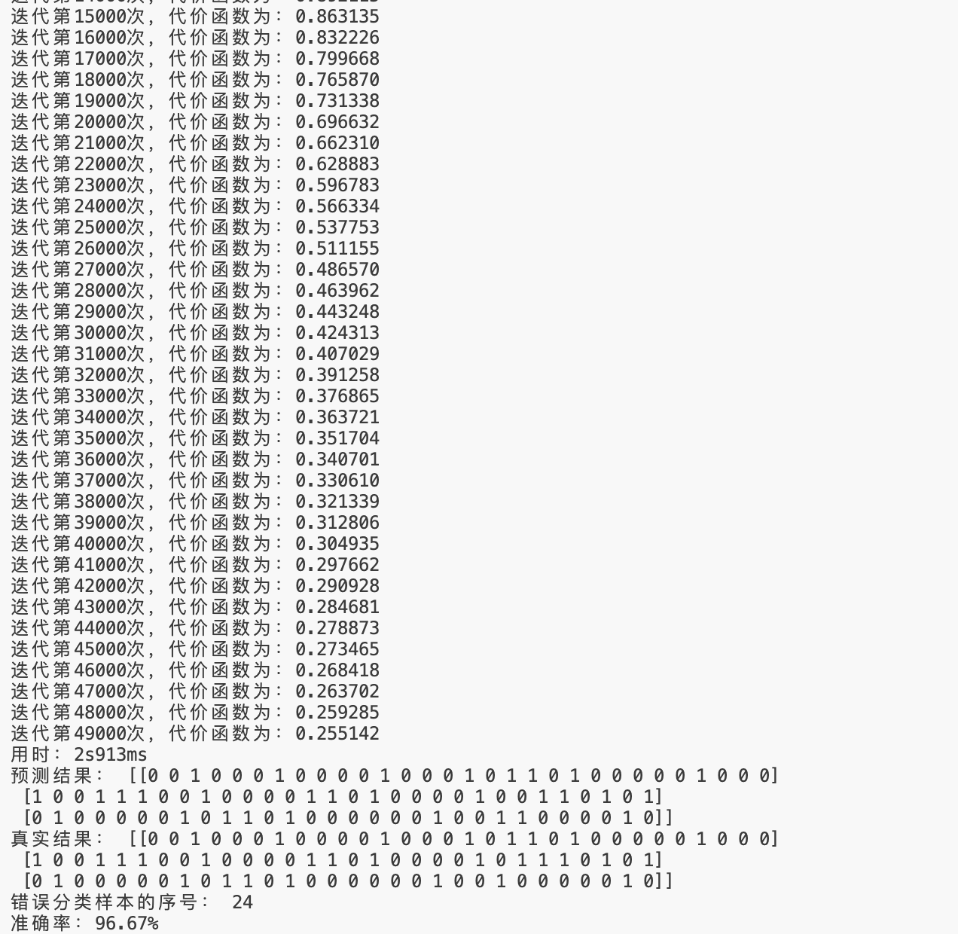

隐藏层节点个数：
节点个数为10:
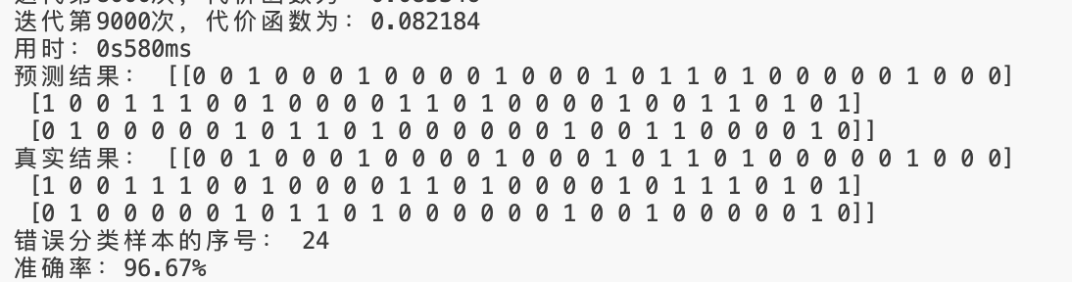
节点个数为1:
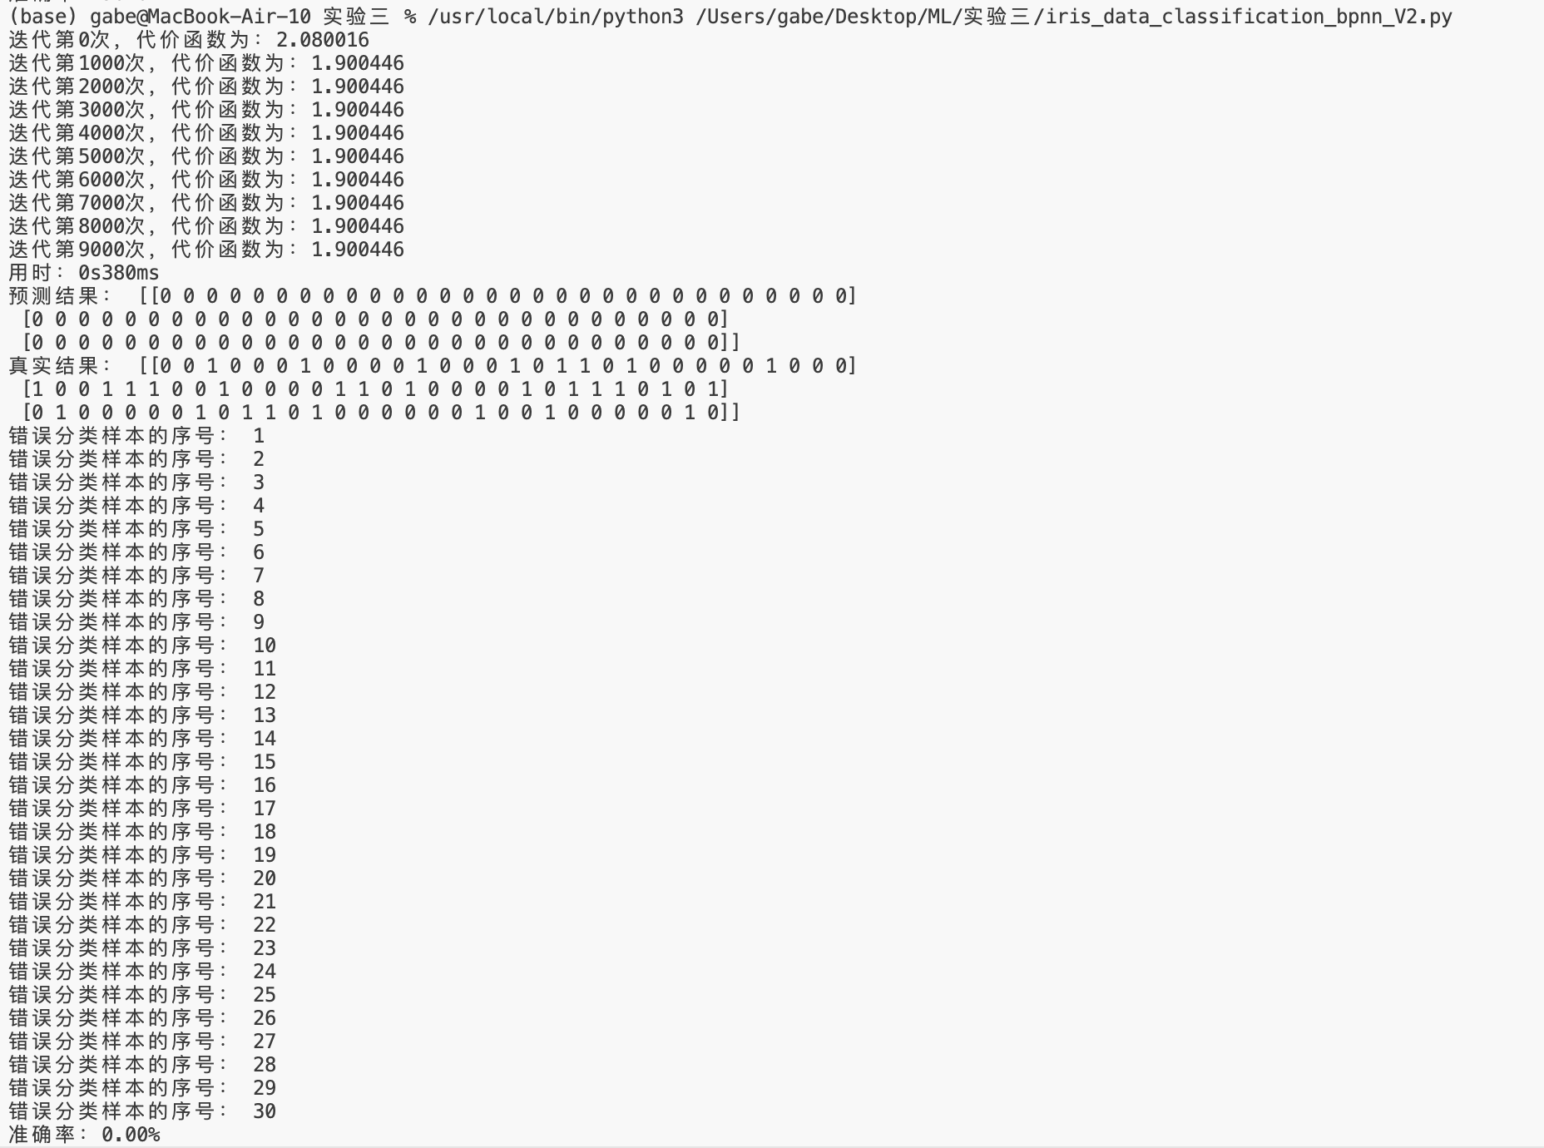
节点个数为100:
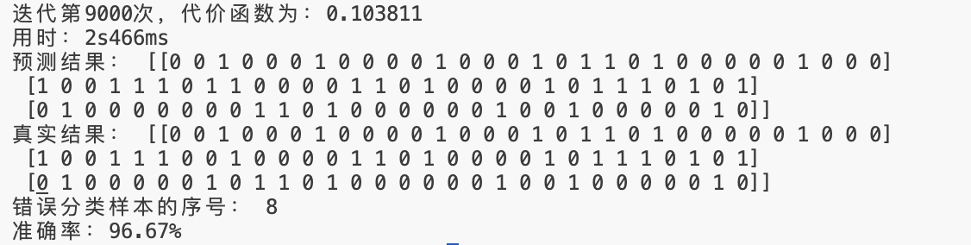
通过观察可以发现：
隐藏层节点的个数会影响模型学习的效果，当隐藏层的节点个数为1时，可以通过代价函数发现，模型并没有进行学习，因为隐藏层的节点数过少，难以储存多维的信息。将隐藏层机诶点的个数提高到100后，可以发现，模型的学习效果不错，但是会导致训练的时间增加，原10个点训练10000次需要0.58ms，现100个点训练10000次需要2s466ms。这是因为在计算隐藏层前和隐藏层后的参数矩阵的梯度从原本的10*4变为100*4以及10*3变为了100*4，大大增加了运算时间。

迭代次数：
迭代次数10000:
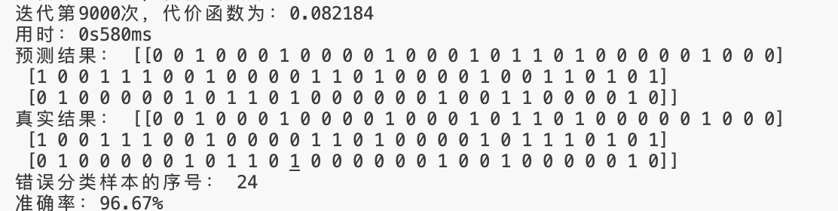
迭代次数100000:
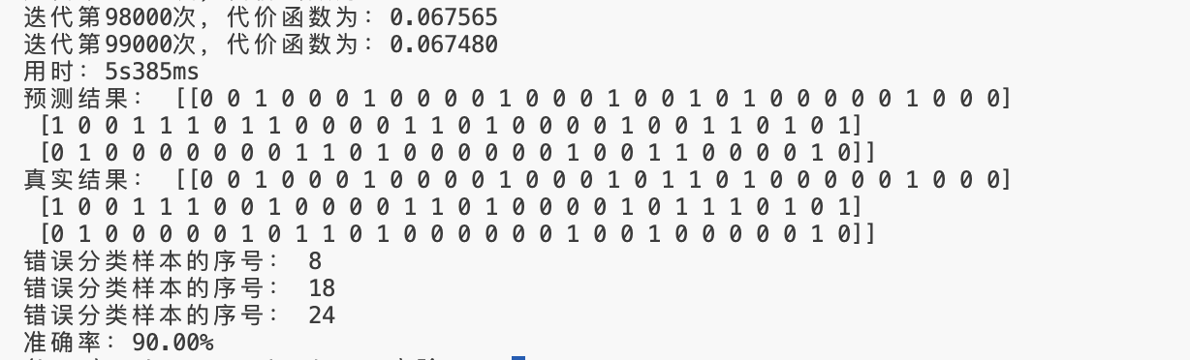
通过对比可以发现，并不是迭代次数越多，模型效果越好，过多的迭代次数虽然会降低代价函数，但是会使模型出现过拟合问题。

权重矩阵的初始化：
如果将权重矩阵全部置为0:
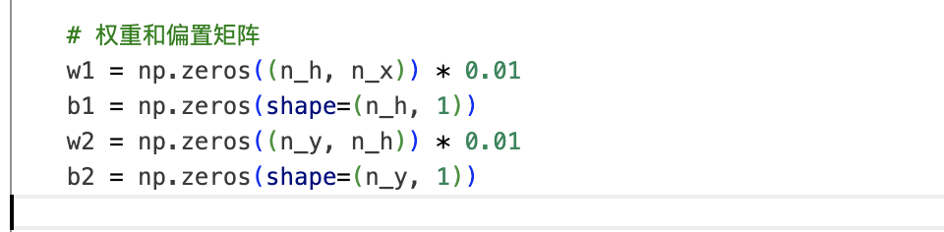
其学习效果为
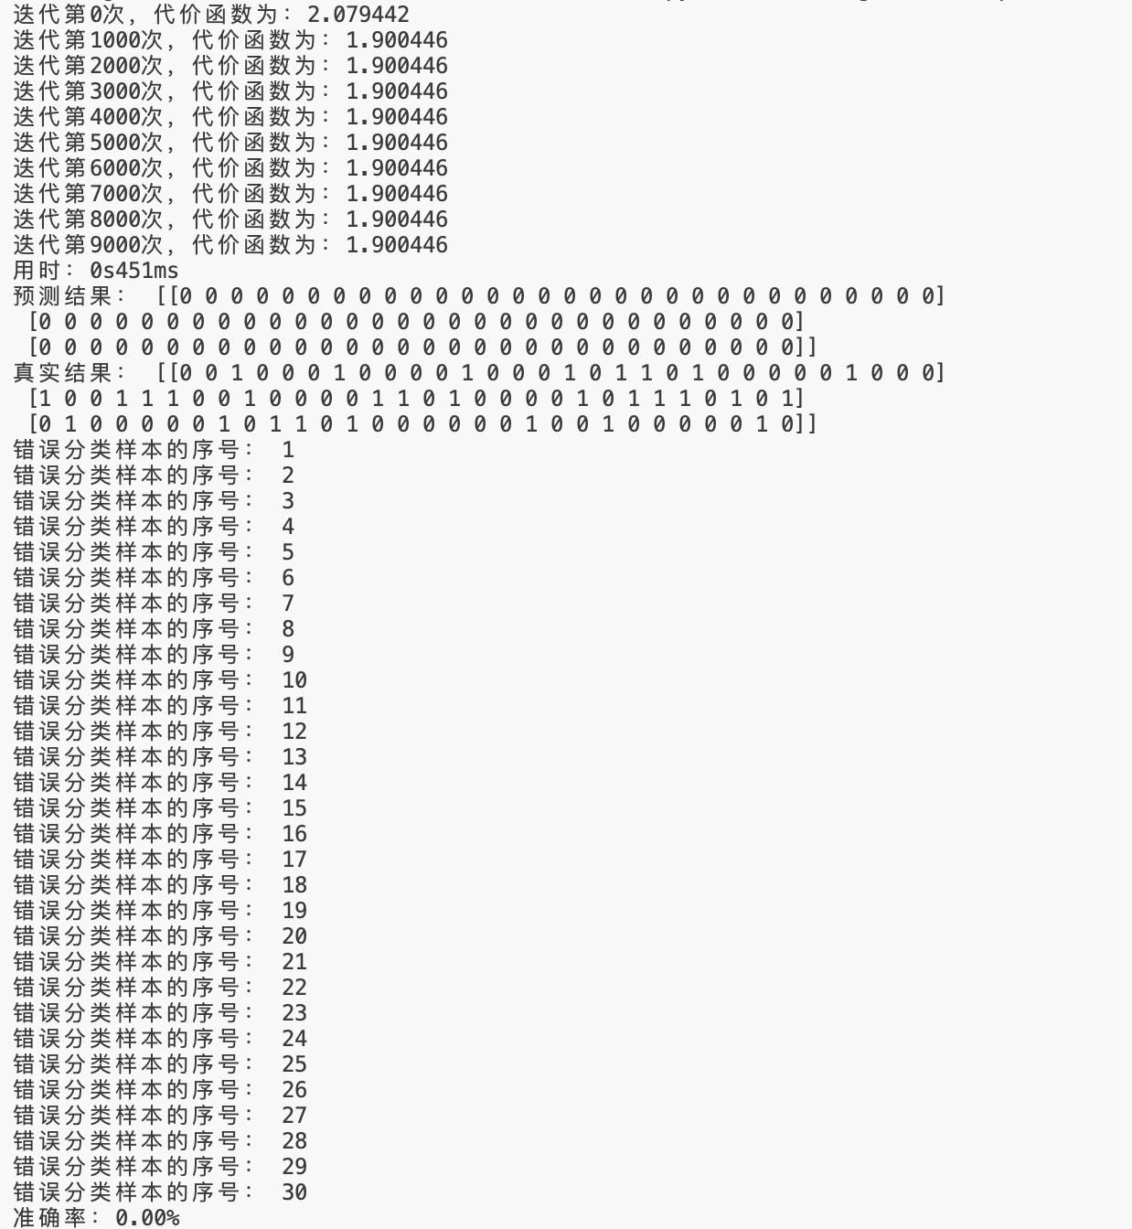
这是由于当权重矩阵全部置为0后，在计算导数的过程中会导致一个log0的结果出现，从而导致其导数的计算不准确，最终使模型没有办法进行学习。因此我们在初始化全冲矩阵的时候通常会使用随机数randn。

- 设计一个决策树实现。
运行结果截图：
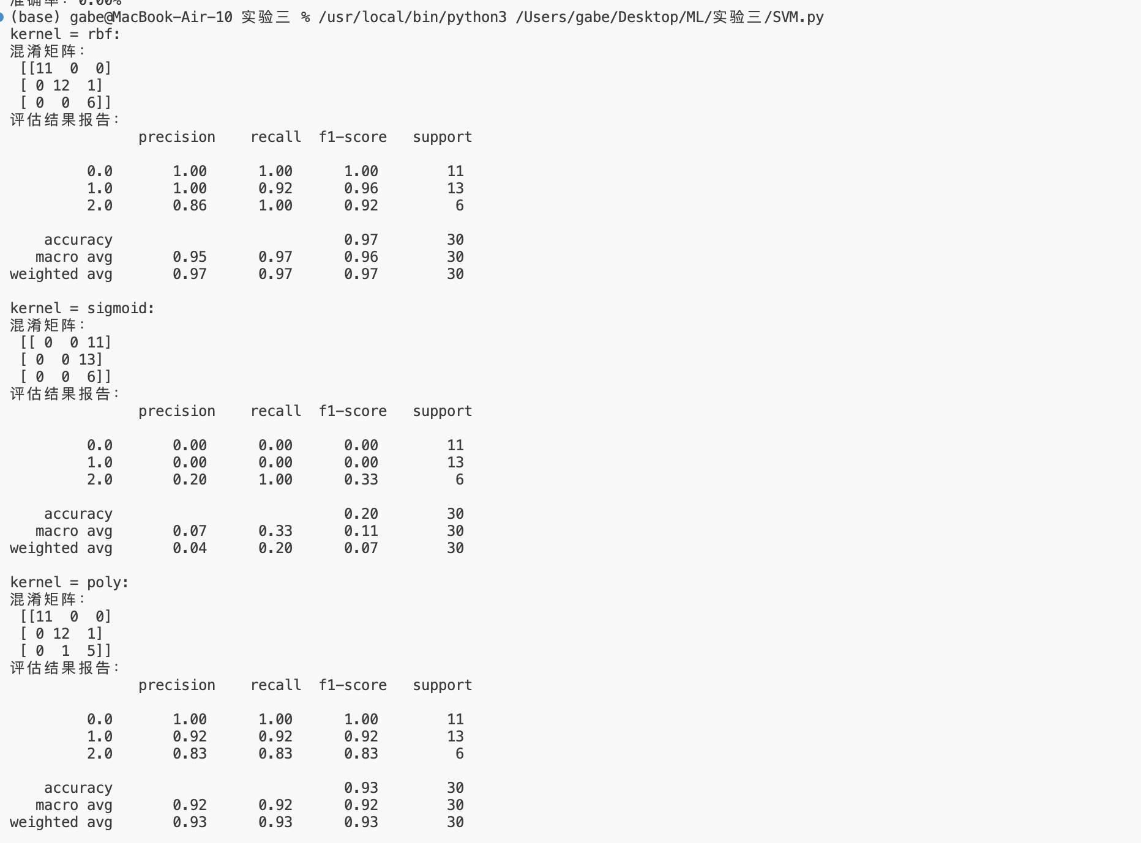
通过观察混淆矩阵发现，使用高斯核函数的效果最好，多项式核函数的效果次之，使用sigmoid核函数的效果最差。使用高斯核以及多项式核的SVC效果与神经网络所预测的结果效果相近都达到了90%以上的准确率。

深圳大学学生实验报告用纸

实验结论：
通过本次实验，我学习了神经网络的构建方法，了解了神经网络内部超参数对模型效果的影响。

指导教师批阅意见：

成绩评定：

指导教师签字：
年 月 日
备注：
注：1、报告内的项目或内容设置，可根据实际情况加以调整和补充。
2、教师批改学生实验报告时间应在学生提交实验报告时间后10日内。

